福建商贸学校花圃绿化清单
序号 | 品名 | 规格 |  |  | 数量  (拟定) | 控制价（元） | 样式 | 备注
 |  | 高度（cm） | 冠幅（cm） | 单位
1 | 红叶石楠树 | 300 | 200 | 株 | 4 | 40000 | 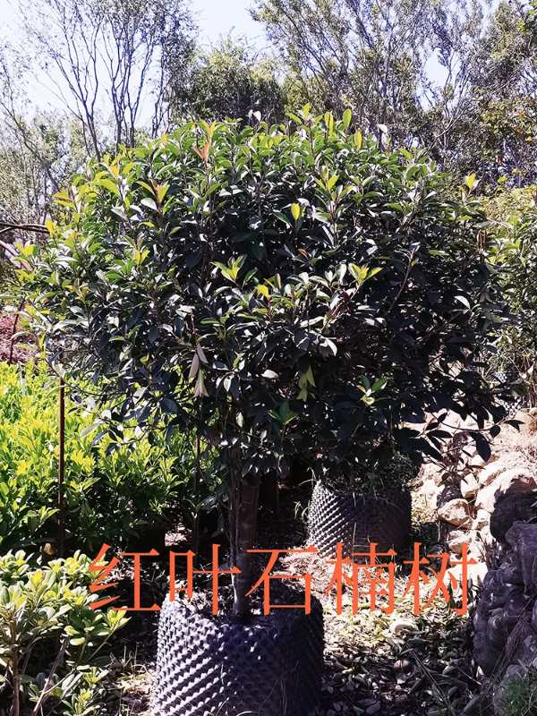 | 移植苗，冠幅饱满，不脱脚
2 | 大叶龙船花 | 40 | 35 | 株 | 500 |  | 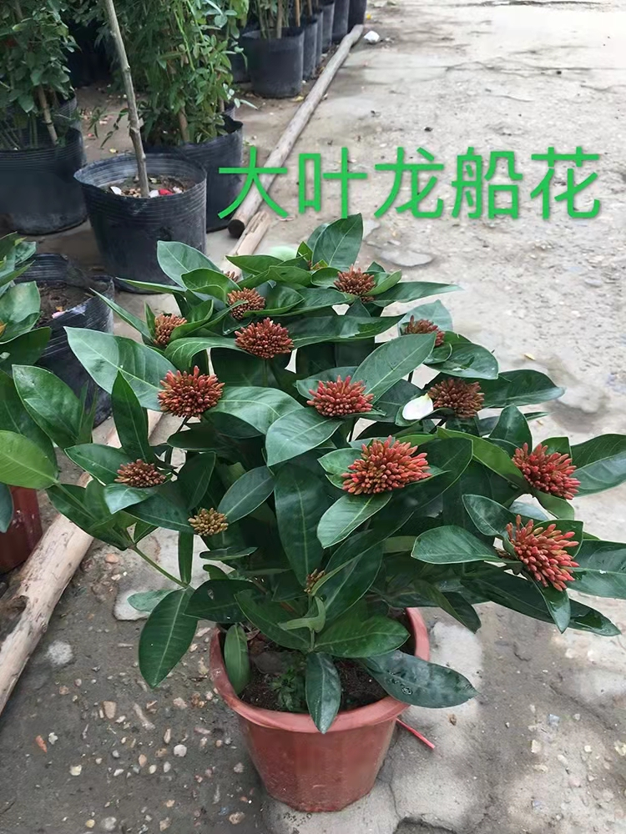 | 盆装苗冠幅饱满不露土
3 | 米兰 | 40 | 35 | 株 | 200 |  | 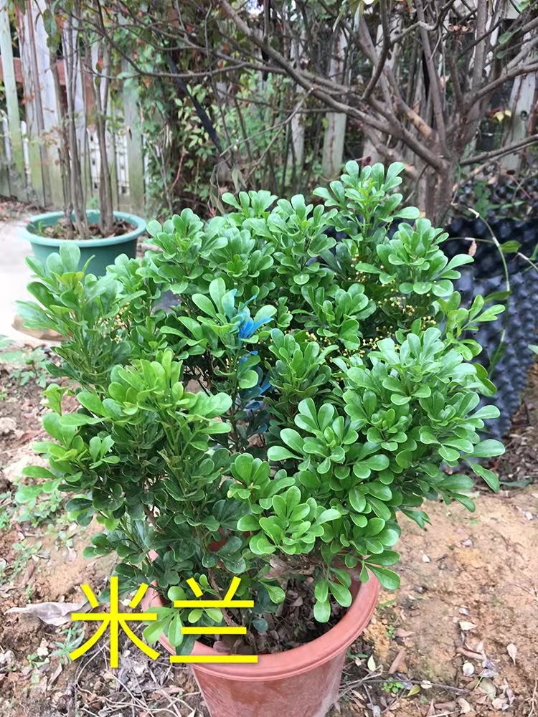 | 盆装苗冠幅饱满不露土
4 | 红花三角梅 | 40 | 35 | 株 | 400 |  | 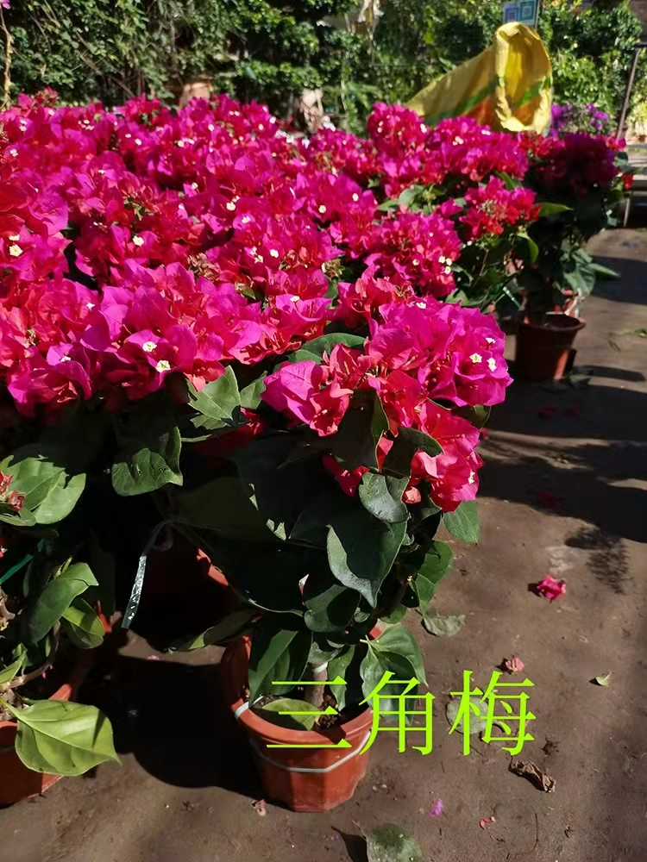 | 盆装苗冠幅饱满不露土
5 | 变叶本 | 35 | 35 | 株 | 500 |  | 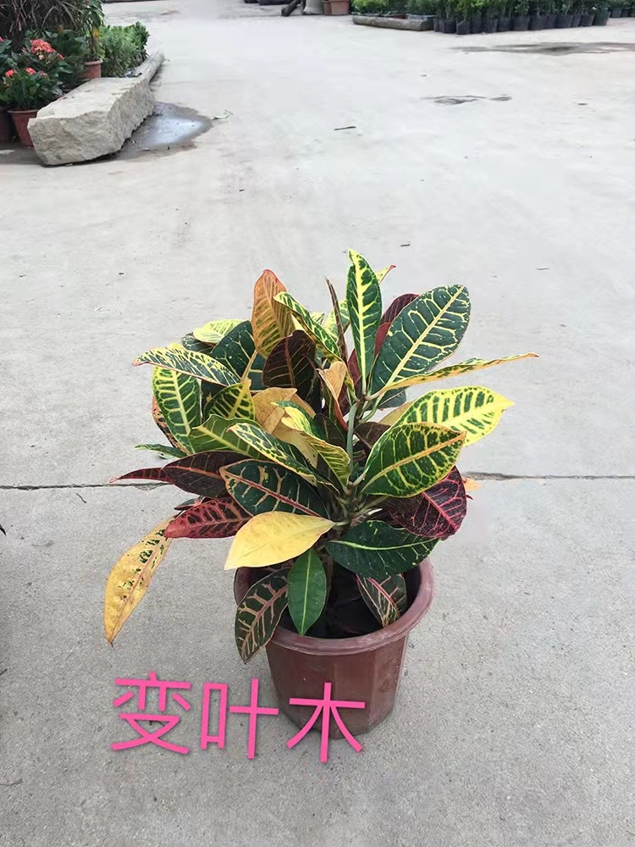 | 盆装苗冠幅饱满不露土
6 | 绿宝 | 70 | 75 | 株 | 80 |  | 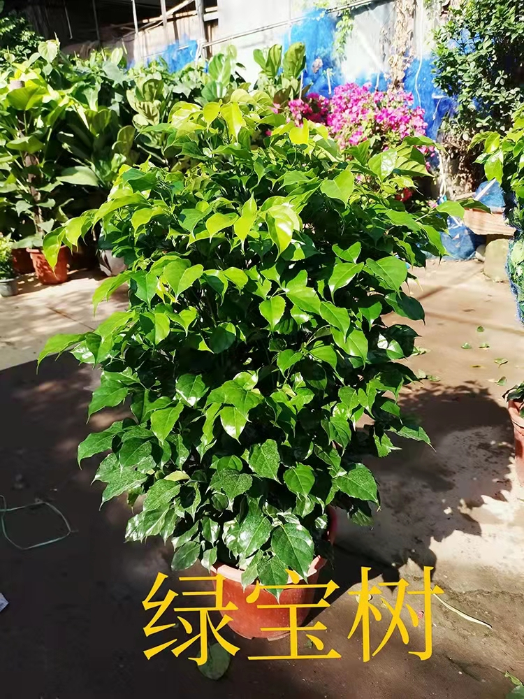 | 盆装苗冠幅饱满不露土
7 | 金边吊兰 | 20 | 20 | 株 | 500 |  | 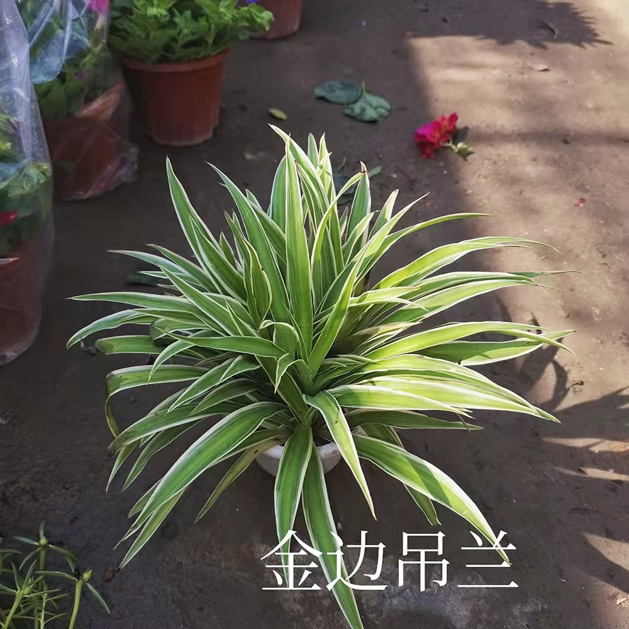 | 盆装苗冠幅饱满不露土²
8 | 巴西野牡丹 | 35 | 35 | 株 | 500 |  | 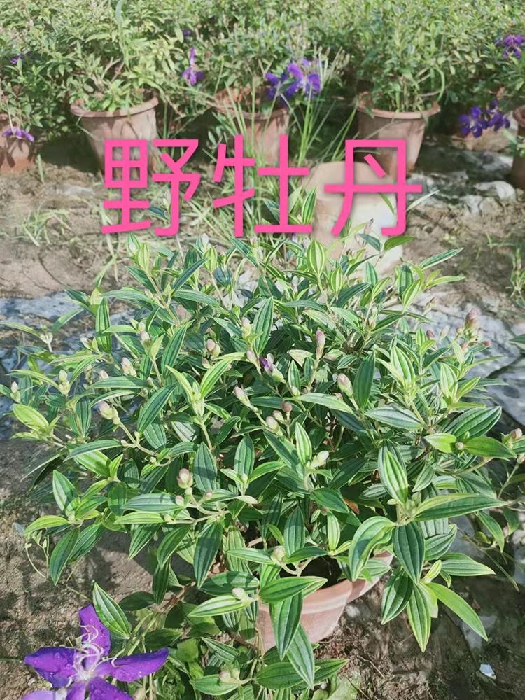 | 盆装苗冠幅饱满不露土
9 | 鸡爪槭 | 250 | 200 | 株 | 2 |  | 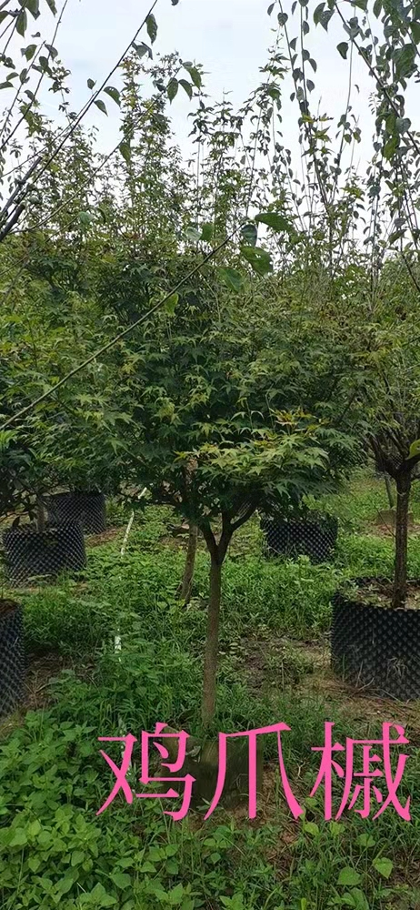 | 盆装苗冠幅饱满不露土²
10 | 龙血树 | 180 | 180 | 株 | 3 |  | 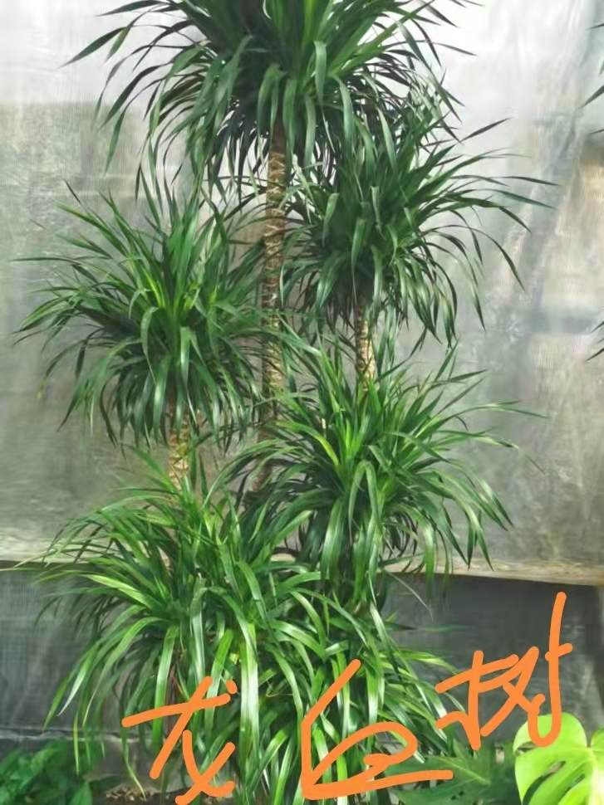 | 盆装苗冠幅饱满不露土²
注：1、以上数量为拟定数量，具体以实际产生进行结算。
2、所要求的品种、规格、样式必须达到要求，否则不推荐为中标候选人。
3、此次的花圃绿化项目含花苗、人工费等。

